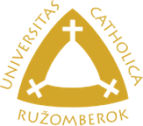
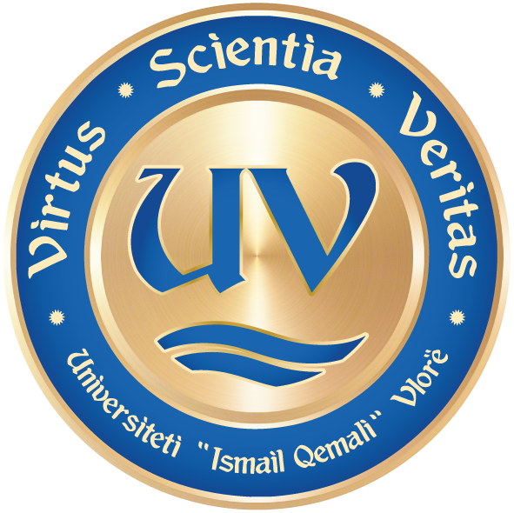
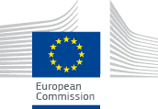

ERASMUS+

Thirrje për mobilitet studimi për studentë në kuadër të Programit “Erasmus +” për komponentin KA171 International Credit Mobility në Universitetin Katolik të Ruzhomberokut në Sllovaki (Catholic University in Ružomberok).

Universiteti “Ismail Qemali”, Vlorë në bashkëpunim me Universitetin Katolik të Ruzhomberokut në Sllovaki hap thirrjen për mobilitet studentësh në kuadër të Programit “Erasmus+” për komponentin KA171, për të cilën ftohen të aplikojnë të gjithë studentët e UV-së.

Mobiliteti përfshin:
- Lloji i mobilitetit: Studim
- Kohëzgjatja: 5 muaj
- Numri i kuotave: 6 (gjashtë)
- Periudha e mobilitetit: Semestri pranverë 2025
- Bursa: 850 Euro/muaj
- Shpenzime udhëtimi: 275 Euro. Shpenzimet e udhëtimit përllogariten në bazë të

largësisë sipas linkut: https://ec.europa.eu/programmes/erasmus-plus/resources/distance-calculator_en

Aplikantët duhet të plotësojnë kriteret si vijon:
- Të jenë studentë “Bachelor” (përjashtohen studentët që janë në vit të parë në periudhën e mobilitetit) “Master” dhe “Doktoratë të UV-së.
- Të jenë studentë në programet e studimit sipas kodit 023 ISCED në marrëveshjen ndërinstitucionale:
- Bachelor në gjuhë angleze/ italiane.
- Master professional në mësuesi në gjuhë angleze / italiane.
- Master i shkencave në përkthim dhe interpretim.
- Të jenë student, të cilët nuk e kanë përmbushur periudhën e lejuar të realizimit të mobilitetit brenda një cikli studimi (prej 12 muajsh në total).
- Njohja e gjuhës së huaj sipas nivelit të përcaktuar në marrëveshjen ndër-institucionale (minimumi niveli B1 gjuhë angleze/ italiane).

Kriteret e përzgjedhjes:

Studentët do të përzgjidhen në bazë të skemës së miratuar në rregulloren “Për

Implementimin e Marrëveshjeve Ndër-institucionale në Kuadër të Programit “Erasmus+” KA107 International Credit Mobility’’, sipas kritereve të mëposhtme:
- Merita akademike.
- Kompetenca gjuhësore.

Në rast të kandidatëve me pikë të barabarta:
- Prioritet do t’u jepet studentëve që u përkasin grupeve me diversitete sociale ekonomike, gjinore, racore, ngjyre, aftësi të veçanta, etj.
- Barazia gjinore (aty ku është e mundur, të përzgjidhen kandidatë të barabartë në numër për nga gjinia).
- Prioritet do t’u jepet studentëve që nuk kanë përfituar më parë nga programi Erasmus+ KA1.

Dokumentet e nevojshme për aplikim:
- Formular aplikimi.
- Kopje ID / pasaportë.
- Vërtetim studenti.
- Lista e notave.
- Letër motivimi në anglisht.
- Çertifikata e gjuhës së huaj që vërteton nivelin e njohjes së gjuhës së kërkuar, përjashtim nga ky detyrim bëjnë studentët e diplomuar për gjuhë angleze.
- Dokument që vërteton që studenti u përket grupeve me diversitete sociale ekonomike, gjinore, racore, ngjyre, aftësi të veçanta, nga familje që trajtohen me ndihmë ekonomike ose bursë nga shteti etj, (nëse e dispononi).

Dorëzimi i dokumentave të aplikimit kryhet në një nga mënyrat e mëposhtme:
- Elektronikisht (të skanuara në formatin pdf) në adresat:
- kozeta.hyso@univlora.edu.al
- international@univlora.edu.al
- Dorazi pranë Sektorit të Projekteve dhe Marrëdhënieve me Jashtë pranë Rektoratit, Kati i I-rë.

Shënim: Studentët janë të lutur përpara dorëzimit të aplikimit të konsultohen me koordinatorin akademik të marrëveshjes/ përgjegjësin e departamanetit, nëse aplikimi i tyre është i përshatshëm mbështetur në katalogun e kurseve të ofruar në gjuhë angleze sipas linkut si më poshtë https://www.ku.sk/en/foreign-relations/erasmus/student-mobilities/courses-offered-16244/

Afati i fundit i aplikimit është 15/11/2024.

Procedura e përzgjedhjes:
- UV ngre një komision ad-hoc, i cili do t’i rendisë kandidatët në bazë të skemës së pikëzimit si dhe kritereve të thirrjes.
- Kandidatët fitues do të njoftohen prej SPMJ-së në adresën e tyre të email-it.
- Kandidatët aplikues kanë të drejtën e ankimimit kundër vendimit të komisionit ad-hoc pranë Rektorit brenda 5 (pesë) ditëve nga marrja e njoftimit.
- Në përfundim të afatit të ankimimit, SPMJ përcjell listën e studentëve të nominuar pranë universitetit pritës.
- Studentët e përzgjedhur do të kontaktohen prej universitetit pritës për të vazhduar më tej me procedurat e nevojshme.

Përpara fillimit të mobilitetit studentët fitues plotësojnë një dokument të quajtur Learning Agreement (Marrëveshje që vendoset midis studentit që aplikon, universitetit të origjinës si dhe universitetit prites, në të cilën paracaktohen kurset me kreditet përkatëse sipas kriterit të numrit minimal të krediteve që studenti do të ndjekë gjatë semestrit në universitetin pritës, të cilat do t’i njihen në përfundim të tij dhe në vijim të studimeve në universitetin e origjinës).

KUJDES! Studenti, i cili do të kryejë gjatë një semestri mobilitetin në universitetin pritës, duhet të zgjedhë lëndë ekuivalente/ngjashme me ato që do të zhvillonte në UV në po atë semestër. Kreditë të pazgjedhura nga studentët që aplikojnë për mobilitet, për shkak të ndryshimeve midis programeve të studimit të UV-së dhe atyre të universitetit pritës, mbeten pjesë e detyrimeve akademike të programit të studimit që ndjek studenti aplikant të cilat ai/ajo duhet t’i shlyejë sipas rregulloreve përkatëse të UV-së.

Më shumë informacion mbi universitetin pritës dhe katalogun e kurseve e gjeni në linket:

https://www.ku.sk/en/

https://www.ku.sk/en/foreign-relations/erasmus/student-mobilities/courses-offered-16244/

Për më shumë informacion rreth skemës së mobilitetit dhe mënyrës së aplikimit mund të kontaktoni me:
- Përgjegjësen e Departamentit të Gjuhëve të Huaja, Prof. As. (kozeta.hyso@univlora.edu.al)
- Sektorin e Projekteve dhe Marrëdhënieve me Jashtë (international@univlora.edu.al).

Universiteti “Ismail Qemali”, Vlorë ju uron suksese!

